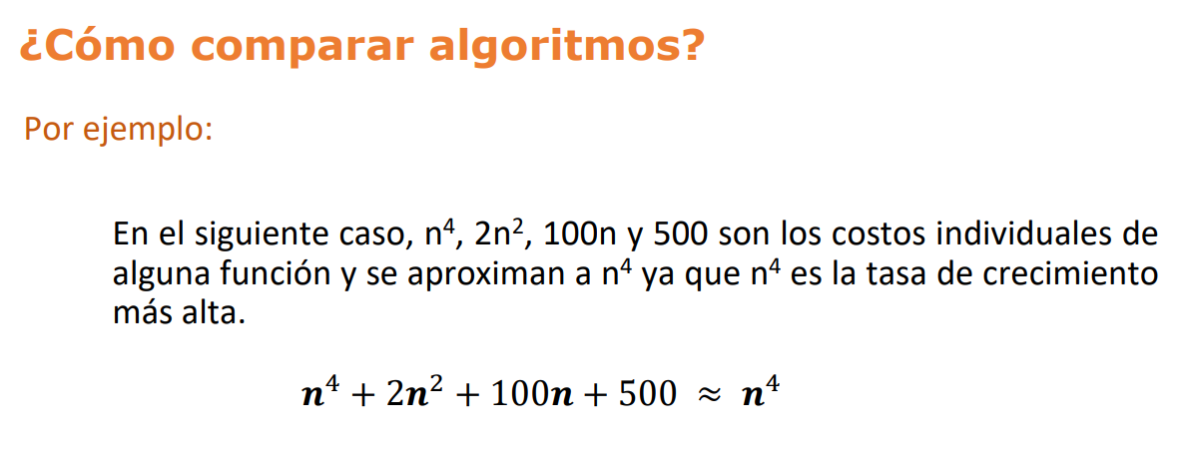

Término de mayor orden.

Cuando “n” es muy grande.

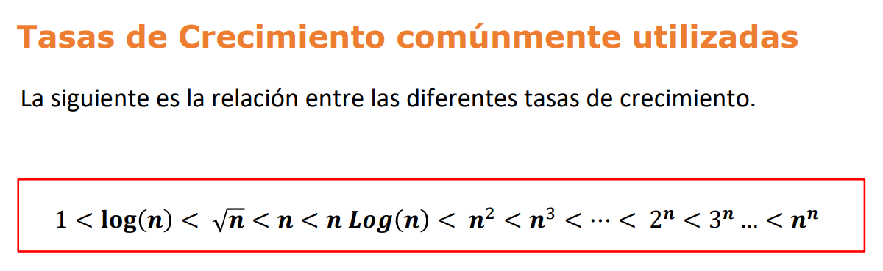

Ejem.

* Cod1: T(n) = 2
* Cod2: T(n) = 4n+3
* Cod3: T(n) = 3n^2+4n+3

Cod1 < Cod2 < Cod3

Ejem.

* Alg1: 5n + 5
* Alg2: n^2 + 2

Con algoritmos se deben tener en cuenta con qué datos voy a trabajar. Si son máximo 5, entonces el Algoritmo 2 nos conviene. Si los datos fueran entre 1000 y 2000, nos conviene trabajar con el Algoritmo 1.

Cuando el “n” es más pequeño se hace un análisis detallado.

Cuando el “n” es grande, se hace análisis de tendencia.

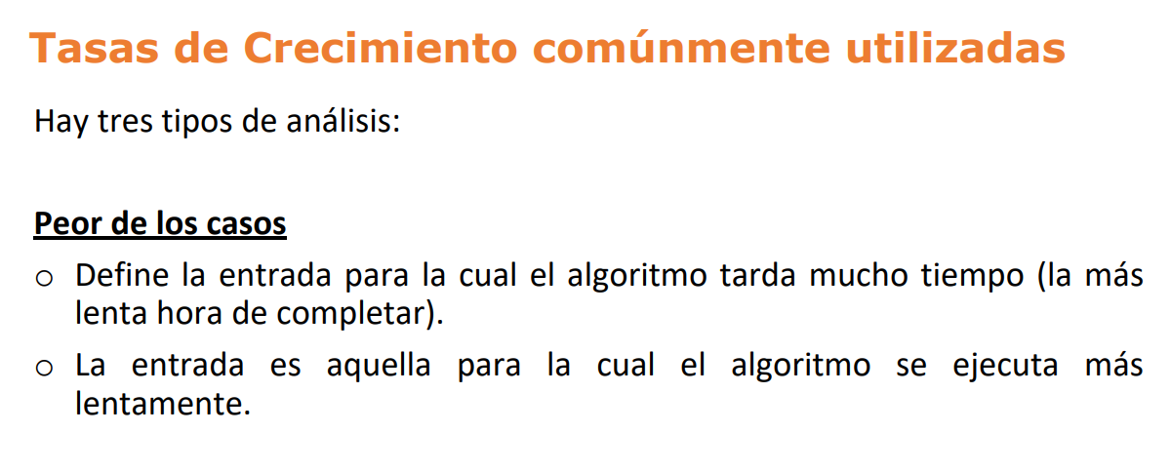

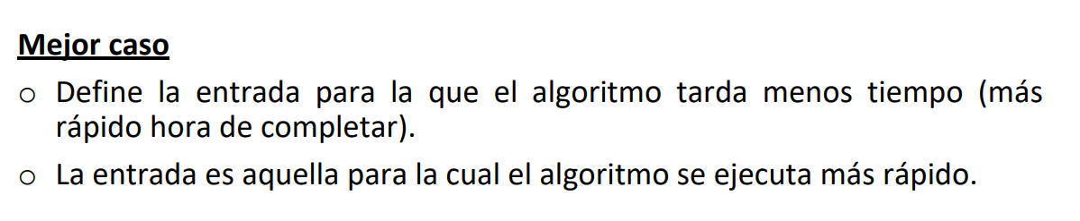

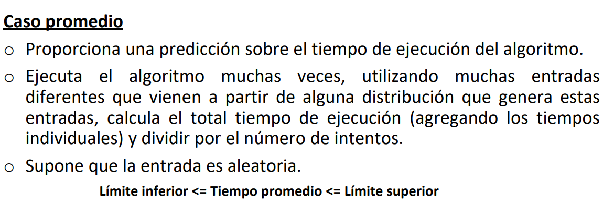

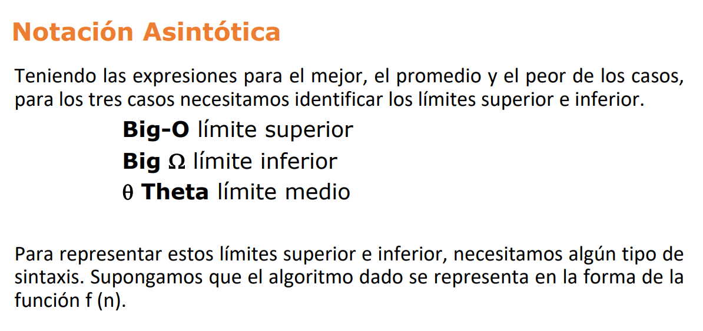

Big-O: lo máximo que puede demorar O(n)

Big : lo mínimo

Big Theta: el promedio

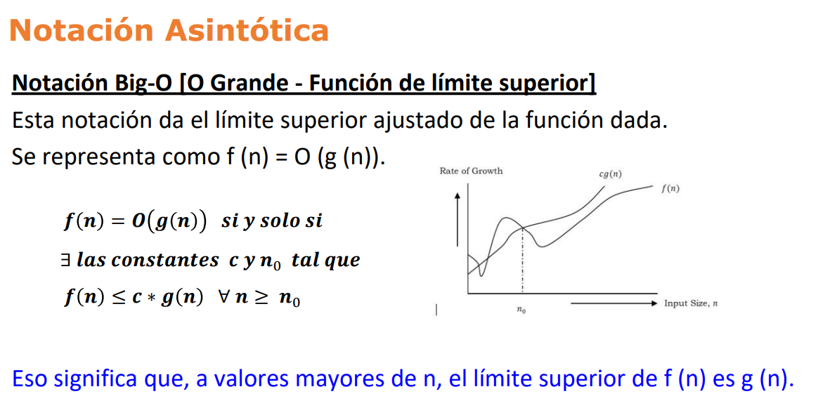

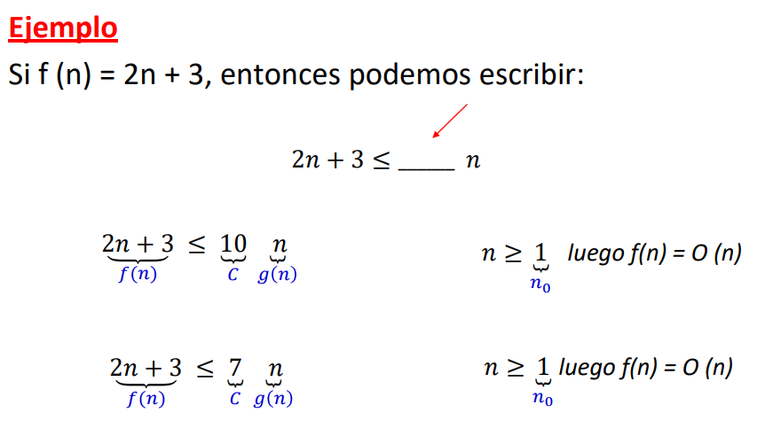

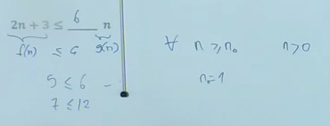

n0 = es el número a partir del cuál se cumple la relación

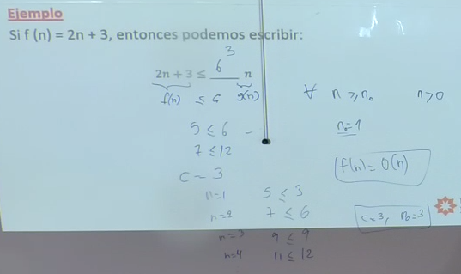

**2n + 3 <= C\*n**